Projekts

(Ministru kabineta
2015.gada __._______
rīkojums Nr.___)

Konceptuālais ziņojums
“Par Daugavas stadiona (Rīgā) teritorijas revitalizācijas programmas “Kultūras un sporta kvartāla izveide Grīziņkalna apkaimē” īstenošanu”

2015.gads
I Ievads

Izglītības un zinātnes ministrija (turpmāk – IZM), kura saskaņā ar Sporta likuma 5.panta pirmo daļu pilda valsts pārvaldes funkcijas sporta nozarē, kā arī saskaņā ar Ministru kabineta 2003.gada 16.septembra noteikumu Nr.528 “Izglītības un zinātnes ministrijas nolikums” 25.5.apakšpunktu ir valsts kapitāla daļu turētāja valsts sabiedrībā ar ierobežotu atbildību “Kultūras un sporta centrs “Daugavas stadions”” (turpmāk – VSIA “Kultūras un sporta centrs “Daugavas stadions””), pēc savas iniciatīvas ir izstrādājusi šo konceptuālo ziņojumu, kurā sniegta informācija par Daugavas stadiona (Rīgā) teritorijas revitalizācijas programmas “Kultūras un sporta kvartāla izveide Grīziņkalna apkaimē” īstenošanu.
Ņemot vērā faktu, ka papildus ir izstrādāta Kultūras un sporta kvartāla Grīziņkalnā teritorijas attīstības stratēģija, kas ir neatņemama šī konceptuālā ziņojuma sastāvdaļa, šajā konceptuālā ziņojumā norādīta tikai pamatinformācija, kura nepieciešama stratēģisku lēmumu pieņemšanai vairākos būtiskos jautājumos, kas ir priekšnoteikums tālāku dokumentu izstrādei Eiropas Savienības (turpmāk – ES) struktūrfondu līdzekļu apguves uzsākšanai.

II SITUĀCIJAS RAKSTUROJUMS

Vispārīga informācija par Daugavas stadionu:
- īpašumtiesību raksturojums: Kopā 2 zemes vienības ar 15 būvēm:
  - nekustamā īpašuma (nekustamā īpašuma kadastra Nr. 0100 037 0172) – zemes vienības 82245 m² platībā (zemes vienības kadastra apzīmējums 0100 037 0172) un 13 būvēm – Augšielā 1, Rīgā (ierakstīts Rīgas pilsētas zemesgrāmatas nodalījumā Nr.25827 uz valsts vārda IZM personā)
  - nekustamā īpašuma (nekustamā īpašuma kadastra Nr. 0100 037 2003) – zemes vienības 20950 m² platībā (zemes vienības kadastra apzīmējums 0100 037 2003) un divām būvēm – Augšielā 3, Rīgā (ierakstīts Rīgas pilsētas zemesgrāmatas nodalījumā Nr.100000435262 uz valsts vārda IZM personā).
- būvēts: 1927.gadā;
- atjaunots (renovēts): 1958., 1993-1995.gadā, daļēji 2008.gadā;
- ietilpība: Rietumu tribīnēs ir 5562 stacionāras vietas, A-ložā 60 vietas, B-ložā 51 vieta [kopā – 5673 vietas];
- īpašs statuss: 1992.gada 3.novembrī piešķirts nacionālās sporta bāzes statuss (atkārtoti piešķirts ar Ministru kabineta 2010.gada 30.decembra rīkojumu Nr.777), atrodas UNESCO pasaules mantojuma sarakstā iekļautā Rīgas vēsturiskā centra aizsardzības zonā;
- kopējā platība: 10,6 ha. Sportam tiek izmantoti 4,3 ha, 40% izmantojami kā piebrauktuves, tehniskie ceļi, zaļā zona – kopumā 6 ha. Neizmantoti 4,6 ha;
- apsaimniekotājs: VSIA “Kultūras un sporta centrs “Daugavas stadions”” (100% kapitāla daļu turētāja ir IZM);
- īpašuma saistība ar apsaimniekotāju: Daugavas stadionu veidojošais nekustamais īpašums nav ieguldīts VSIA “Kultūras un sporta centrs “Daugavas stadions”” pamatkapitālā, tāpēc Daugavas stadiona apsaimniekošanu VSIA “Kultūras un sporta centrs “Daugavas stadions”” veic uz līguma pamata;

Eiropas Komisijā apstiprinātās 2014.–2020.gada plānošanas perioda ES struktūrfondu darbības programmas “Izaugsme un nodarbinātība” 5.6.1.specifiskā atbalsta mērķa “Veicināt Rīgas pilsētas revitalizāciju, nodrošinot teritorijas efektīvu sociālekonomisko izmantošanu” (turpmāk – SAM 5.6.1.) ietvaros plānots atbalstīt maza mēroga sabiedrisku, kultūras, un sporta objektu izveidi un rekonstrukciju, kas nodrošina kvalitatīvu un daudzveidīgu pakalpojumu piedāvājumu. Ieguldījumi pilsētvides revitalizācijā SAM 5.6.1. ietvaros, rekonstruējot maza mēroga sabiedriskus objektus, ir plānoti saskaņā ar Latvijas Nacionālajā attīstības plānā 2014. – 2020.gadam noteiktajām prioritātēm, Rīgas ilgtermiņa attīstības stratēģijā (līdz 2025.gadam) ietvertajiem uzdevumiem, Rīgas teritorijas plānojumā iekļautajām attīstības teritorijām, kā arī Kultūrpolitikas pamatnostādņu 2014.–2020.gadam “Radošā Latvija” un Sporta politikas pamatnostādnēs 2014. – 2020.gadam noteiktajiem uzdevumiem. Par SAM 5.6.1. īstenošanu kopumā ir atbildīga Kultūras ministrija (turpmāk – KM).
SAM 5.6.1. ietvaros plānots īstenot arī programmu “Kultūras un sporta kvartāla izveide Grīziņkalna apkaimē” (vairāku projektu kopums) (turpmāk – Programma), kuras mērķis ir Daugavas stadiona degradētās teritorijas (10,6 ha platībā) revitalizācija.
Tabula Nr.1 Programmas vispārīgais apraksts
Specifiskais atbalsta mērķis | 5.6.1. “Veicināt Rīgas pilsētas revitalizāciju, nodrošinot teritorijas efektīvu sociālekonomisko izmantošanu”.
Finansējuma saņēmējs | Programmu plānots realizēt sadarbībā starp Rīgas pilsētas pašvaldību (t.sk. tās uzņēmumiem), valsts pārvaldes iestādēm (t.sk. valsts kapitālsabiedrībām), kā arī investoriem un attīstītājiem.
Sadarbības partneri: | Rīgas pilsētas pašvaldība (t.sk. tās uzņēmumi), valsts pārvaldes iestādes (t.sk. valsts kapitālsabiedrības), kā arī investori un attīstītāji.
Atlases veids (APIA/ IPIA): | Ierobežota projektu iesniegumu atlase
Ieviešanas veids (Grants, FI, ITI): | Grants
Valsts atbalsts: | Jāizvērtē pasākuma ietvaros sniegtā valsts atbalsta atbilstība Eiropas Komisijas 2014.gada 17.jūnija Regulai (ES) Nr.651/2014, nepieciešamības gadījumā izstrādājot un Eiropas Komisijā iesniedzot notifikāciju par atbalsta pasākumiem sporta/multifunkcionālo objektu un infrastruktūras pilnveidei.
Mērķa grupa: | Iedzīvotāji, saimnieciskās darbības veicēji, investori, tūristi.
Mērķa teritorija: | Daugavas stadiona degradētā teritorija Grīziņkalnā, Rīgā.
Atbalstāmās darbības | Atbilstoši Rīgas ilgtspējīgas attīstības stratēģijā līdz 2030.gadam noteiktajiem sabiedriski nozīmīgajiem objektiem un prioritāri atbalstāmo degradēto teritoriju revitalizēšanai, veikt maza mēroga sabiedrisku, kultūras, un sporta objektu izveidi un rekonstrukciju, kas nodrošina kvalitatīvu un daudzveidīgu pakalpojumu piedāvājumu.
Ietekme uz horizontālo principu:  Ilgtspējīga attīstība;  Vienlīdzīgas iespējas | Netieša pozitīva ietekme uz horizontālo principu “Ilgtspējīga attīstība” un horizontālo principu “Vienlīdzīgas iespējas”.
Informācija par projektu iesniegumu atlases kārtām | SAM plānots īstenot vairāku atlases kārtu ietvaros.
Kopējais un specifiskais rezultāta rādītājs | Programmas ieguldījums DP un DPP noteikto saistošo rezultatīvo rādītāju izpildē:  - Piesaistītās privātās investīcijas atbalstāmajās teritorijās 3 gadus pēc projekta pabeigšanas (i.5.6.1.a);  - Pilsētu teritorijās izveidota vai atjaunota sabiedriskā telpa (i.5.6.1.bk (CO38);  - Uzceltas vai atjaunotas sabiedriskās publiskās vai komercēkas pilsētās (i.5.6.1.bk (CO39));  - Atjaunoto, izveidoto un rekonstruēto un infrastruktūras objektu skaits (i.5.6.1.c).

SAM 5.6.1. ietvaros Programmai pieejamais indikatīvais ERAF līdzfinansējums ir 40`191`397 EUR un nacionālais publiskais finansējums 7`092`598 EUR, kas veido kopējo atbalsta apjomu 47`283`995 EUR.
Darbības programma paredz, ka atbalsts 5.6.1. SAM ietvaros tiek plānots maza mēroga infrastruktūras attīstībai, tajā skaitā, paredzēts atbalstīt ieguldījumus vairāku nelielu objektu infrastruktūrā kā daļā no plašākas teritorijas attīstības stratēģijas, ieskaitot papildus atbalsta pasākumus, lai maksimāli palielinātu teritorijas izaugsmi un radītu darbavietu potenciālu. Vienlaikus atzīmējams, ka no Eiropas Komisijas puses par ieguldījumiem maza mēroga infrastruktūrā tiek uzskatīti ieguldījumi, kuru kopējās izmaksas nepārsniedz 5 miljonus EUR. Tāpat būtisks ir nosacījums, ka 20% no finansējuma ir jāapgūst līdz 2018.gadam (ieskaitot).
Lai nodrošinātu sākotnējās dokumentācijas izstrādi, 2014.gada novembrī VSIA “Kultūras un sporta centrs “Daugavas stadions”” no IZM 2014.gada valsts budžeta programmas 09.00.00 “Sports” apakšprogrammas 09.04.00 “Sporta būves” tika piešķirti 100`000 EUR. Iepirkuma procedūras rezultātā, piesaistot SIA “Ernst & Young Baltic”, ir izstrādāta Kultūras un sporta kvartāla Grīziņkalnā teritorijas attīstības stratēģija, kura, pamatojoties uz teritorijas esošās situācijas un nozaru vajadzību analīzi, sniedz izklāstu par Grīziņkalna apkaimes revitalizācijas iespējām, piedāvājot vairākas Kultūras un sporta kvartāla attīstības alternatīvas (attīstības variantus), kā arī sniedzot citu informāciju no dažādiem (t.sk. finanšu, sociālekonomiskiem, funkcionāliem u.c.) aspektiem pamatotai Kultūras un sporta kvartāla attīstības alternatīvas izvēlei.
Īstenojot Programmu, plānots revitalizēt degradēto Grīziņkalna apkaimi, attīstot mūsdienīgu sabiedrībai pieejamu multifunkcionālu Kultūras un sporta kvartālu esošajā Daugavas stadiona teritorijā. Programmas īstenošana ietver pasākumu kopumu, kur kultūras un sporta funkcionalitātes izveide ir kā līdzeklis teritorijas revitalizācijai. Šo pasākumu īstenošanas mērķis ir ne vien sakārtot pašreizējo Daugavas stadiona teritorijas infrastruktūru, bet arī integrēt teritoriju pilsētvidē un iedzīvināt to. Sakārtojot un integrējot pilsētvidē Daugavas stadiona teritoriju, teritorijā tiks piesaistīti vairāk apmeklētāju, tādējādi veicinot arī Grīziņkalna apkaimes apmeklētāju plūsmas pieaugumu, apkaimes revitalizāciju un sociālekonomiskās vides uzlabošanos.
Programmas īstenošanas struktūrai pastāv divas alternatīvas:
- Programma tiek īstenota kā vienots pasākumu kopums ar centralizētu Programmas īstenošanas pārvaldības struktūru;
- Programma tiek īstenota decentralizēti pa atsevišķiem projektiem, taču pie decentralizētas Programmas īstenošanas modeļa.

III Piedāvātie Daugavas stadiona teritorijas attīstības risinājuma varianti

Izvērtējot potenciālos Kultūras un sporta kvartāla izveides Grīziņkalna apkaimē risinājumus, ir izstrādātas trīs iespējamās alternatīvas (attīstības varianti). Turpmākajās apakšsadaļās sniegta tikai vispārīga informācija, jo detalizēta informācija un savstarpējā risinājuma variantu salīdzināšana (analizējot priekšrocības un trūkumus) pieejama Kultūras un sporta kvartāla Grīziņkalnā teritorijas attīstības stratēģijā.

1. Teritorijas attīstības “A” alternatīva

“A” alternatīvā (skatīt 1.attēlu) konceptuāli tiek saglabāts līdzšinējais teritorijas plānojums, kura ietvaros tiek veikta esošo objektu renovācija, jaunu objektu un infrastruktūrās būvniecība, teritorijas labiekārtošana, kā arī tiek sakārtotas iekšējās un ārējās teritorijas inženierkomunikācijas un inženierbūves.

1.attēls “A” alternatīvas Ģenerālplāna shēma
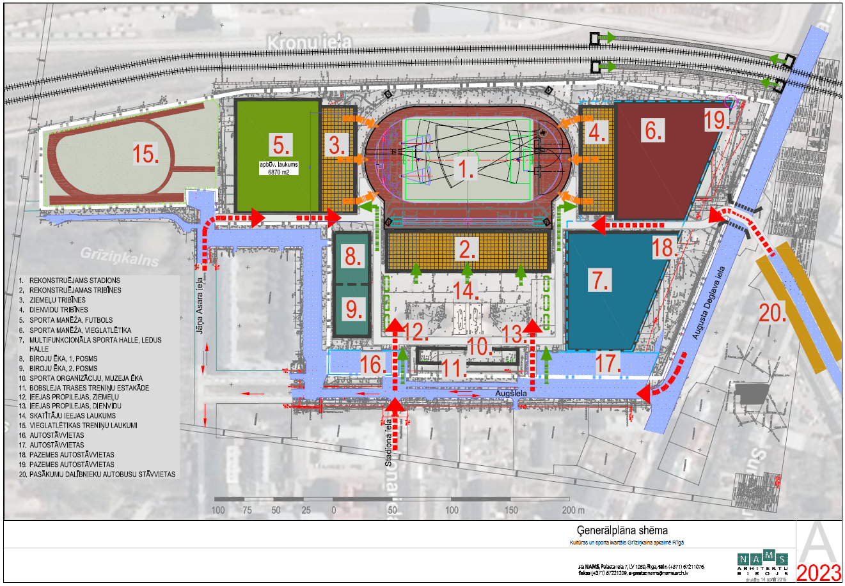
“A” alternatīvā paredzēto objektu saraksts un nepieciešamās investīcijas ir apkopotas Tabulā Nr.2.
Tabula Nr.2 “A” alternatīvā paredzēto objektu saraksts un investīciju apjoms
Nr. p.k. | Objekts | Apraksts | Investīcijas, milj. EUR ar PVN | 5 milj. EUR ierobežojums
1. | Stadions ar tribīnēm (12 000 sēdvietas) | - Stadiona centrālā sporta laukuma (futbols un vieglatlētika) atjaunošana. | 1,13 | n/a
 |  | - Trīs tribīņu bloku būvniecība, kas sastāv no Rietumu tribīnes būvniecības (paredzot esošās tribīnes demontāžu) un divu papildu tribīņu bloku (Ziemeļu un Dienvidu pusē) būvniecības (objekti Nr.2, 3 ,4).  - Objektos 2, 3, 4 paredzēts izbūvēt palīgtelpas, piemēram, sanitārā mezgla izbūve, ģērbtuvju u.c. tehnisko telpu izbūve.  - Rietumu tribīnēs (objekts Nr.2) tiek plānotas dažādas telpas, kas var tikt izmantotas kā, piemēram, tehniskās telpas, telpas sporta federāciju vajadzībām, dažādu mākslas, sporta u.c. interešu pulciņu norises telpas, kā arī telpas Latvijas Sporta muzejam. | 10,29 | n/a
2. | Multifunkcionāla halle (Objekts Nr.5, 6 870 m²) | - Komandu sporta spēļu arēnas būvniecība.  - Halles telpas ir paredzēts izmantot arī kultūras pasākumu vajadzībām kā, piemēram, liela mēroga slēgta tipa koncertu, izstāžu u.c. pasākumu organizēšanai. | 5,00 | Ierobežojums ir attiecināms
3. | Vieglatlētikas manēža (Objekts Nr.6 , 7 900 m²) | - Vieglatlētikas manēžas būvniecība.  - Vieglatlētikas manēžas telpas ir paredzēts izmantot arī dažādu kultūras pasākumu vajadzībām, kā, piemēram, izstādēm. | 4,90 | Ierobežojums ir attiecināms
4. | Vieglatlētikas treniņu laukums (Objekts Nr.15, 10 400 m²) | - Renovācijas darbi vieglatlētikas treniņu laukuma atjaunošanai. | 0,69 | Ierobežojums ir attiecināms
5. | Bobsleja starta estakāde (Objekts Nr.11, 931 m²) | - Bobsleja starta estakādes kapitālremonts. | 0,82 | Ierobežojums ir attiecināms
6. | Ledus halle | - Multifunkcionālas ledus halles būvniecība. | 3,50 | Ierobežojums ir attiecināms
7. | “Park & Ride” stāvparki (Objekts Nr.6, 10 990 m²; objekts Nr.5, 6 870 m²; objekts Nr.7, 8 440 m²) u.c. autostāvvietas (objekti Nr.16., 17., 3 320 m²) | - “Park & Ride” stāvparku izbūve, kas atradīsies vieglatlētikas manēžas, multifunkcionālās halles un ledus halles zemes līmenī, nodrošinot aptuveni 1 052 autostāvvietas.  - Esošo virszemes stāvvietu atjaunošana un saglabāšana. | 18,41 | Ierobežojums netiek piemērots
8. | Teritorijas inženierkomuni-kācijas un inženierbūves | - Iekšējās teritorijas labiekārtošana, kas paredz esošo objektu un infrastruktūras demontāžu, kā arī zemes teritorijas sagatavošanu būvdarbu veikšanai. | 0,73 | Ierobežojums netiek piemērots
 |  | - Teritorijas platībā izbūvētas jaunas, teritorijas vajadzībām atbilstošas inženierkomunikācijas (iekšējie un ārējie tīkli). | 2,54
 |  | - Piebraucamo ceļu un laukumu izbūve, mazo arhitektūras formu uzstādīšana un teritorijā nepieciešamo apstādījumu ierīkošana, tomēr šīs alternatīvas ietvaros netiek plānots būtisks inženierbūvju (ceļu un laukumu) pārplānojums. | 1,01
 |  | - Citas inženierbūves. | 0,50
9. | Komercplatību ēka, t.sk. zemes platība (Objekti Nr.8, 9), iekštelpas (Objekts Nr.2) | - Noteiktas platības nodrošināšana ar nepieciešamajām inženierkomunikācijām ēku būvniecībai, kas paredzētas komercplatību (piemēram, biroji, viesnīca, kafejnīcas un tml.) funkciju nodrošināšanai. | 1,50 | n/a
10. | Ārpus teritorijas inženierkomuni-kācijas un inženierbūves | - Vagonu ielas atvēršana un savienošana ar Kultūras un sporta kvartāla teritoriju.  - Sakārtotas inženierkomunikāciju (ārējo tīklu) pieslēguma vietas un veikti citi inženierkomunikāciju un transporta plūsmas risinājumu uzlabojumi. | 9,10 | Ierobežojums netiek piemērots

2. Teritorijas attīstības “A¹” alternatīva

“A¹” alternatīvā (skatīt 2.attēlu) identiski “A” alternatīvai konceptuāli tiek saglabāts līdzšinējais teritorijas plānojums, kur tiek veikta esošo objektu atjaunošana, jaunu objektu un infrastruktūras būvniecība, teritorijas labiekārtošana, kā arī sakārtotas inženierkomunikācijas un inženierbūves teritorijā un ārpus tās. Atšķirībā no “A” alternatīvas, šis risinājuma variants paredz Rietumu tribīnes pārbūvi, izveidojot papildu pagarinājumus Ziemeļu un Dienvidu pusēs, kas paredz 2 150 skatītāju sēdvietas katrā pusē, kā rezultātā tribīnēs kopā tiks paredzētas sēdvietas 10 000 skatītājiem.
Vienlaikus saistībā ar šo risinājuma variantu būtiski ir atzīmēt, ka, ņemot vērā Eiropas Komisijas noteikto ierobežojumu attiecībā ieguldījumiem uz maza mēroga infrastruktūras objektā (nepārsniedzot 5 miljonus EUR), šajā risinājuma variantā netiek paredzētas investīcijas Rietumu tribīnes atjaunošanai.
2.attēls “A1” alternatīvas Ģenerālplāna shēma
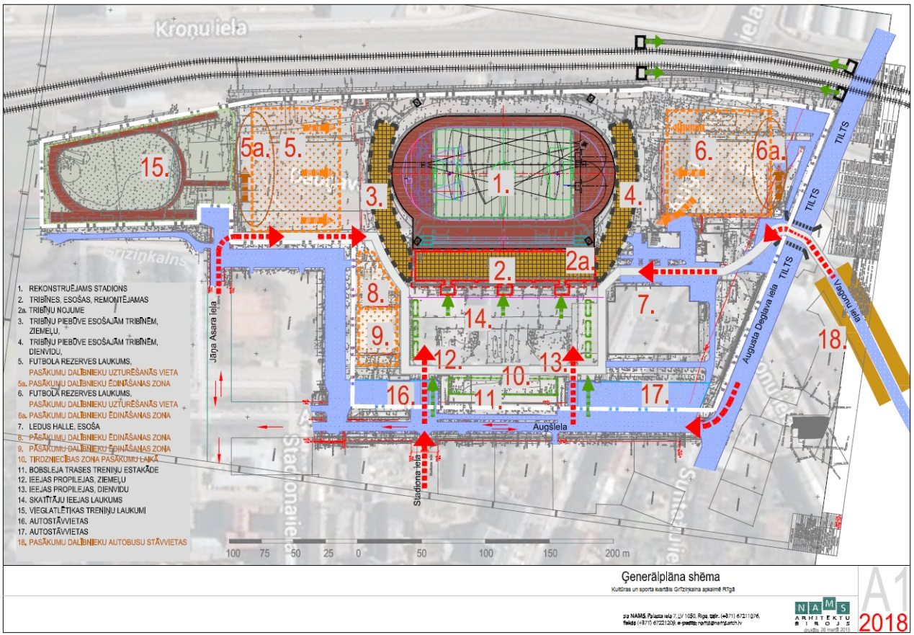
“A¹” alternatīvā paredzēto atšķirīgo objektu saraksts un nepieciešamās investīcijas ir apkopotas tabulā Nr.3.
Tabula Nr.3 “A¹” alternatīvā paredzēto atšķirīgo objektu saraksts un investīciju apjoms
Nr. p.k. | Objekts | Apraksts | Investīcijas, milj. EUR ar PVN | 5 milj. EUR ierobežojums
1. | Stadions ar tribīnēm (10 000 sēdvietas) | - Rietumu tribīnes (objekts Nr.2, 2a) pārbūve, izveidojot papildu pagarinājumus Ziemeļu un Dienvidu pusēs (objekti Nr.3, 4). Tribīņu pagarinājumu konstrukcija būs nodrošināta ar jumtu un palīgtelpām.  - Ņemot vērā ERAF noteikto maza mēroga infrastruktūras objektu 5 milj. EUR būvniecības izmaksu ierobežojumu un nepieciešamās investīcijas tribīņu pagarinājuma izbūvē, Programmā netiek paredzētas investīcijas Rietumu tribīnes pilnīgai atjaunošanai, bet gan tik lielā mērā, cik nepieciešams, lai tribīne varētu pildīt paredzētās funkcijas. | 5,00 | Ierobežojums ir attiecināms
2. | “Park & Ride” stāvparki (Objekts Nr.6, 10 990 m²; objekts Nr. 5, 6 870 m²) u.c.autostāvvietas (objekti Nr.16., 17., 3 320 m²) | - “Park & Ride” stāvparku izbūve, kas atradīsies vieglatlētikas manēžas un multifunkcionālās halles zemes līmenī, nodrošinot aptuveni 714 autostāvvietas.  - Esošo virszemes stāvvietu atjaunošana un saglabāšana. | 12,54 | Ierobežojums netiek piemērots
3. | Ārpus teritorijas inženierkomunikācijas un inženierbūves | - Vagonu ielas atvēršana un savienošana ar Kultūras un sporta kvartāla teritoriju.  - Sakārtotas inženierkomunikāciju (ārējo tīklu) pieslēguma vietas un veikti citi inženierkomunikāciju un transporta plūsmas risinājumu uzlabojumi. | 10,00 | Ierobežojums netiek piemērots

3. Teritorijas attīstības “B” alternatīva

“B” alternatīvā (skatīt 3.attēlu) tiek paredzēta visas Daugavas stadiona teritorijas telpiskā pārplānošana, izveidojot teritorijai un nepieciešamajai funkcionalitātei atbilstošu plānojumu, kur līdzīgi kā “A” alternatīvā tiek veikta esošo objektu atjaunošana, jaunu objektu un infrastruktūras būvniecība, teritorijas labiekārtošana, kā arī sakārtotas teritorijas iekšējās un ārējās inženierkomunikācijas un inženierbūves. Šajā risinājuma variantā tiek izveidots amfiteātra tipa stadions ar 12 000 skatītāju sēdvietām.
3.attēls “B” alternatīvas Ģenerālplāna shēma
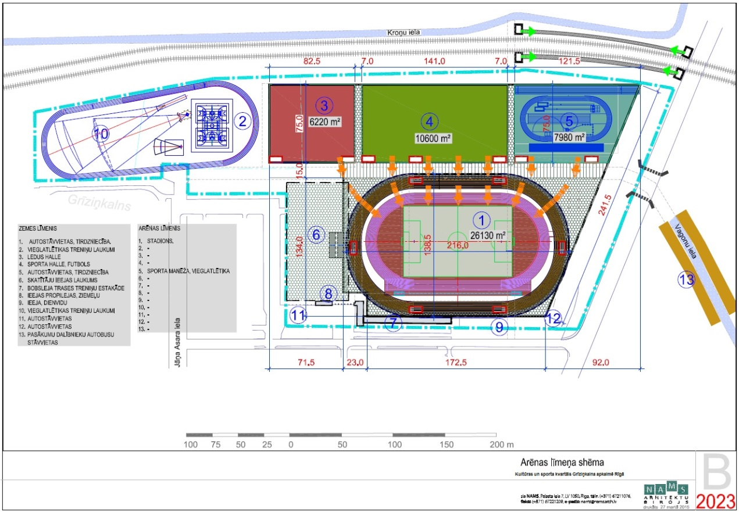
“B” alternatīvā paredzēto objektu saraksts un nepieciešamās investīcijas ir apkopotas tabulā Nr.4.
Tabula Nr.4 “B” alternatīvā paredzēto objektu saraksts un investīciju apjoms
Nr. p.k. | Objekts | Apraksts | Investīcijas, milj. EUR ar PVN | 5 milj. EUR ierobežojums
1. | Amfiteātra tipa stadions (12 000 skatītāju sēdvietas) | - Stadiona centrālā sporta laukuma (futbols un vieglatlētika) atjaunošana. | 1,13 | n/a
 |  | - Tribīnēs paredzēts izbūvēt palīgtelpas, piemēram, sanitārā mezgla izbūve, ģērbtuvju u.c. tehnisko telpu izbūve.  - Tribīnes paredzēts izbūvēt vismaz sešas plūsmas organizācijas vietas jeb ejas. | 8,07 | n/a
2. | Multifunkcionāla halle (Objekts Nr.4, 10 600 m²) | - Komandu sporta spēļu arēnas būvniecība  - Halles telpas ir paredzēts izmantot arī kultūras pasākumu vajadzībām kā, piemēram, liela mēroga slēgta tipa koncertu, izstāžu u.c. pasākumu organizēšanai. | 5,00 | Ierobežojums ir attiecināms
3. | Vieglatlētikas manēža (Objekts Nr.5, 7 980 m²) | - Vieglatlētikas manēžas būvniecība.  - Vieglatlētikas manēžas telpas ir paredzēts izmantot arī dažādu kultūras pasākumu vajadzībām, kā, piemēram, izstādēm. | 4,95 | Ierobežojums ir attiecināms
4. | Vieglatlētikas treniņu laukums (Objekts Nr.2, 10, 15 100 m²), | - Renovācijas darbi vieglatlētikas treniņu laukuma atjaunošanai. | 1,00 | Ierobežojums ir attiecināms
5. | Bobsleja starta estakāde (Objekts Nr.11, 931 m²) | - Bobsleja starta estakādes kapitālremonts. | 0,82 | Ierobežojums ir attiecināms
6. | Ledus halle (Objekts Nr.3, 6 220 m²) | - Multifunkcionālas ledus halles būvniecība. | 3,50 | Ierobežojums ir attiecināms
7. | “Park & Ride” stāvparki (Objekts Nr.5, 7 350 m2; objekts Nr.1, 26 130 m2) u.c.autostāvvietas (objekti Nr.11., 12., 3 320 m2) | - “Park & Ride” stāvparku izbūve, kas atradīsies sporta manēžas un stadiona zemes līmenī, nodrošinot aptuveni 1 339 autostāvvietas.  - Esošo virszemes stāvvietu atjaunošana un saglabāšana. | 24,71 | Ierobežojums netiek piemērots
8. | Teritorijas inženierkomuni-kācijas un inženierbūves | - Iekšējās teritorijas labiekārtošana, t.sk. esošo objektu un infrastruktūras demontāža, kā arī zemes teritorijas sagatavošana būvdarbu veikšanai. | 0,73 | Ierobežojums netiek piemērots
 |  | - Izbūvētas jaunas, teritorijas vajadzībām atbilstošas inženierkomunikācijas (iekšējie un ārējie tīkli). | 5,56
 |  | - Piebraucamo ceļu un laukumu izbūve, mazo arhitektūras formu uzstādīšana un teritorijā nepieciešamo apstādījumu ierīkošana.  - Jaunas ielas izveide teritorijas iekšienē (starp objektu Nr.1 un objektiem Nr. 3, 4, 5). | 1,1
 |  | - Citas inženierbūves | 0,50
9. | Komercplatības un citas ēkas | - Komercplatību izbūvei paredzētas platības teritorijā pa perimetru ap zemes līmenī izbūvētajām autostāvvietām.  - Zemes līmenī paredzētas platības Latvijas Sporta muzejam, federācijām, sporta organizācijām, izstāžu zālēm, galerijām, sporta un kultūras interešu pulciņu, interešu izglītības pulciņu u.tml. funkciju nodrošināšanai. | 1,50 | n/a
10. | Ārpus teritorijas inženierkomuni-kācijas un inženierbūves | - Vagonu ielas atvēršana un savienošana ar Kultūras un sporta kvartāla teritoriju.  - Sakārtotas inženierkomunikāciju (ārējo tīklu) pieslēguma vietas un veikti citi inženierkomunikāciju un transporta plūsmas risinājumu uzlabojumi. | 5,00 | Ierobežojums netiek piemērots

IV Piedāvāto risinājuma variantu sākotnējās ietekmes izvērtējums

1. Finansējuma avoti

Izmaksu pozīciju finansējuma avoti Programmas alternatīvām ir apkopoti tabulās Nr.5., 6. un 7., pieņemot, ka PVN ir attiecināma izmaksu pozīcija. Atkarībā no finansējuma saņēmēja un objektu izmantošanas mērķa var mainīties PVN attiecināmība no ERAF līdzekļiem un attiecīgo pozīciju izmaksu sadalījums pa finansējuma avotiem.
Tabula Nr.5 “A” alternatīvas finansējuma avoti
Izmaksu pozīcija | A alternatīva (12 000 skatītāju tribīnes)
 | Investīcijas ar PVN kopā, milj. EUR | Finansējuma avots milj. EUR
 |  | ERAF | Nacionālais līdzfinan-sējums | Papildus valsts budžeta finansējums | Pašu finansējums | Privātās investīcijas
t.sk. programmas vadības organizācijas pakalpojumi | 1,5 | 1,2 | 0,2 | - | 0,0 | -
t.sk. objekti | 16,4 | 12,4 | 2,2 | - | 0,3 | 1,5
t.sk. stadions | 11,4 | - | - | 11,2 | 0,2 | -
t.sk. autostāvvietas | 18,4 | 15,3 | 2,7 | - | 0,4 | -
t.sk. teritorijas labiekārtošana/ iekšējās inženierkomunikācijas | 4,2 | 3,5 | 0,6 | - | 0,1 | -
KOPĀ TERITORIJĀ | 51,9 | 32,4 | 5,7 | 11,2 | 1,1 | 1,5
Ārpus teritorijas inženierbūve un inženierkomunikācijas | 9,1 | 7,8 | 1,4 | - | - | -
Kopā bez privātajām investīcijām | 59,5 | 40,2 | 7,1 | 11,2 | 1,1 | -
Kopā | 61,0 | 40,2 | 7,1 | 11,2 | 1,1 | 1,5
Tabula Nr.6 “A¹” alternatīvas finansējuma avoti
Izmaksu pozīcija | A¹alternatīva (10 000* iesk. esošās skatītāju tribīnes)
 | Investīcijas ar PVN kopā, milj. EUR | Finansējuma avots milj. EUR
 |  | ERAF | Nacionālais līdzfinan-sējums | Papildus valsts budžeta finansējums | Pašu finansējums | Privātās investīcijas
t.sk. programmas vadības organizācijas pakalpojumi | 1,5 | 1,2 | 0,2 | - | 0,1 | -
t.sk. objekti | 16,4 | 12,1 | 2,1 | - | 0,7 | 1,5
t.sk. stadions | 6,1 | 4,1 | 0,7 | 1,1 | 0,3 | -
t.sk. autostāvvietas | 12,5 | 10,2 | 1,8 | - | 0,6 | -
t.sk. teritorijas labiekārtošana/iekšējās inženierkomunikācijas | 5,1 | 4,1 | 0,7 | - | 0,2 | -
KOPĀ TERITORIJĀ | 41,6 | 31,7 | 5,6 | 1,1 | 1,8 | 1,5
Ārpus teritorijas inženierbūve un inženierkomunikācijas | 10,0 | 8,5 | 1,5 | - | - | -
Kopā bez privātajām investīcijām | 50,1 | 40,2 | 7,1 | 1,1 | 1,8 | -
Kopā | 51,6 | 40,2 | 7,1 | 1,1 | 1,8 | 1,5
Tabula Nr.7 “B” alternatīvas finansējuma avoti
Izmaksu pozīcija | B alternatīva (12 000 skatītāju tribīnes)
 | Investīcijas ar PVN kopā, milj. EUR | Finansējuma avots milj. EUR
 |  | ERAF | Nacionālais līdzfinan-sējums | Papildus valsts budžeta finansējums | Pašu finansējums | Privātās investīcijas
t.sk. programmas vadības organizācijas pakalpojumi | 1,5 | 1,2 | 0,2 | - | 0,1 | -
t.sk. objekti | 16,8 | 9,4 | 1,7 | - | 0,8 | 5,0
t.sk. stadions | 9,2 | - | - | 8,6 | 0,6 | -
t.sk. autostāvvietas | 24,7 | 19,6 | 3,5 | - | 1,6 | -
t.sk. teritorijas labiekārtošana/iekšējās inženierkomunikācijas | 7,3 | 5,8 | 1,0 | - | 0,5 | -
KOPĀ TERITORIJĀ | 59,4 | 35,9 | 6,3 | 8,6 | 3,6 | 5,0
Ārpus teritorijas inženierbūve un inženierkomunikācijas | 5,0 | 4,3 | 0,8 | - | - | -
Kopā bez privātajām investīcijām | 59,4 | 40,2 | 7,1 | 8,6 | 3,6 | -
Kopā | 64,4 | 40,2 | 7,1 | 8,6 | 3,6 | 5,0

2. Finansējuma apguve pa gadiem

Izvērtējot finansējuma plūsmu pa gadiem, ERAF līdzfinansējuma apguve līdz 2018.gadam tiek nodrošināta “A” alternatīvā 33 %, “A¹” alternatīvā 35 % un “B” alternatīvā 20 % apmērā. ERAF finansējuma apguves plūsma sagatavota saskaņā ar Programmas īstenošanas laika plānu, pieņemot 5% finansējuma izlietojumu katras aktivitātes īstenošanai 1.gadā, atlikumu sadalot lineāri uz pārējo aktivitāšu īstenošanas periodu (skatīt Kultūras un sporta kvartāla Grīziņkalnā teritorijas attīstības stratēģijas 2., 3. un 4.pielikumu). Papildus valsts budžeta finansējuma nepieciešamība un attiecīgi tā apguve pa gadiem ir atkarīga no izvēlētā risinājuma varianta, kā arī valsts budžeta iespējām. Detalizētu informāciju skatīt Kultūras un sporta kvartāla Grīziņkalnā teritorijas attīstības stratēģijā.

3. Valsts atbalsts

Stadiona centrālā sporta laukuma (futbols un vieglatlētika) rekonstrukcija nav attiecināma no SAM 5.6.1 ERAF atbalsta, kā rezultātā šo darbu veikšanai jebkurā no risinājuma variantiem ir nepieciešams papildus valsts budžeta finansējums, kura apjoms ir atkarīgs no plānoto aktivitāšu veikšanas specifikas katrā no alternatīvām. Saskaņā ar Komisijas Regulas 55.panta 10.punktu atbalsta summa nepārsniedz starpību starp attiecināmajām izmaksām un pamatdarbības peļņu no ieguldījuma. Jebkurā no risinājuma variantiem pamatdarbības peļņa pārsniedz attiecināmo izmaksu apjomu, kā rezultātā atbalsta summa netiek piešķirta pilnā apmērā un Programmas realizācijai trūkstošais finansējuma apjoms sedzams no finansējuma avota, kas nav pielīdzināms valsts atbalstam, t.i., no projekta īstenotāja aizņemtā kapitāla. Programmā radušos izmaksu attiecināmības termiņa sākums ir 2014.gada 1.janvāris, kā rezultātā nepastāv risks par papildus valsts budžeta finansējuma nepieciešamību izmaksu segšanai, kas radušās Programmas realizācijas ietvaros pirms Programmas apstiprināšanas.
Pašlaik plānotais finansējums “A” un “B” alternatīvai pārsniedz kopējās ieguldījumu izmaksas viena projekta īstenotāja (valsts) projektiem [50 miljoni EUR (Eiropas Komisijas Regula Nr.651/2014)], kā rezultātā šajos risinājuma variantos ir nepieciešams iesniegt Eiropas Komisijā notifikāciju Programmas īstenošanas saskaņošanai atbilstoši šajās alternatīvās piedāvātajam risinājumam, kas aizņem vismaz sešus mēnešus. Risinājuma variantā “A¹” notifikācija Eiropas Komisijā nav jāiesniedz.

4. Programmas īstenošanas aktivitāšu laika plāns

Deklarācijas par Laimdotas Straujumas vadītā Ministru kabineta iecerēto darbību 122.punkts paredz uzdevumu savlaicīgi nodrošināt XXVI Vispārējo latviešu Dziesmu un XVI Deju svētku sagatavošanu un veiksmīgu norisi, t.sk. sagatavojot Deju svētku norisei atbilstošu mūsdienīgu nacionālo stadionu. Tādēļ Programmas īstenošanas savlaicīgas uzsākšanas nodrošināšanai būvdarbus ir nepieciešams sākt ar stadiona pārbūvi, kas paredz šādas secīgas aktivitātes:
- Būvniecības ieceres izstrāde, kura atbilst atbilstoša vietējās pašvaldības teritorijas plānojumam, lokālplānojumam un detālplānojumam;
- Izstrādāts būvprojekts minimālā sastāvā, kas sevī ietver:
  - būves vai tās daļas tehnisko apsekošanu;
  - kultūrvēsturiskā inventarizācijas vajadzību izvērtēšanu un veikšanu (ja tas ir nepieciešams)
  - ietekmes uz vidi novērtējumu;
  - inženierizpēti;
- Būvatļaujas saņemšana un būvatļaujas nosacījumu izpilde.

Tabulā Nr.7 atspoguļots Programmas aktivitāšu un apakšaktivitāšu īstenošanas laika plāns, kurā iekļauts paredzamais sagatavošanās darbu laiks (t.sk. iepirkumu procedūru norise).

Tabula Nr.7 Programmas aktivitāšu un apakšaktivitāšu īstenošanas laika plāns
Nr. | Aktivitāte/Apakšaktivitāte | Īstenošanas laiks
 |  | “A” alternatīva | “A¹” alternatīva | “B” alternatīva
1. | Ārējās inženierkomunikācijas | 01.2016. – 12.2019. | 01.2016. – 12.2019. | 01.2016. – 12.2019.
2. | Teritorijas inženierkomunikācijas (iekšējie un ārējie tīkli) | 01.2016.– 07.2018. | 01.2016.– 07.2018. | 01.2016. – 07.2018.
3. | Vagonu ielas sakārtošana (Vagonu ielas atvēršana) | 01.2016. – 07.2018. | 01.2016. – 07.2018. | 01.2016. – 07.2018.
4. | Demontāžas darbi | 01.2016. – 12.2020. | 01.2016. – 12.2020 | 01.2016. – 07.2021.
5. | Ieejas propileju un bobsleja starta estakāde | 10.2015. – 07.2018. | 10.2015. – 07.2018. | 01.2016. – 03.2022.
6. | Pulcēšanās laukuma, treniņu laukuma un teritorijas labiekārtošana | 01.2016.– 01.2022. | 01.2016.– 01.2022. | 01.2016.– 01.2022.
7. | Teritorijas inženierbūves | 01.2016. – 05.2020. | 01.2016. – 05.2020. | 01.2016. – 05.2020.
8. | Park & Ride stāvparks | 01.2016. – 06.2020. | 01.2016. – 06.2020. | 01.2016. – 06.2020.
9. | Vieglatlētikas manēža | 07.2016. – 07.2020. | 07.2016. – 07.2020. | 07.2016. – 07.2020.
10. | Multifunkcionāla halle | 07.2016. – 07.2020. | 07.2016. – 07.2020. | 07.2016. – 03.2022.
11. | Stadions | 07.2016. – 07.2020. | 06.2015. – 07.2018 | 07.2016. – 05.2022.
12. | Ledus halle | 05.2018. – 12.2021. | 05.2018. – 12.2021. | 05.2017. – 07.2020.
13. | Privāto investīciju objekti (Komercplatības) | 05.2017. – 07.2020. | 05.2017. – 07.2020. | 05.2017. – 05.2022.

5. Programmas pārvaldības modelis

Programmas īstenošana iedalāma divos galvenajos blokos:
- Kultūras un sporta kvartāla izveides projekti;
- ārpus teritorijas plānoto investīciju projekts.

Izvērtējot līdzšinējo līdzīga mēroga un sarežģītības projektu īstenošanas praksi, secināms, ka projektus, kuros paredzētas investīcijas valsts nekustamajā īpašumā, pēc būtības veicot neraksturīgas funkcijas, galvenokārt īsteno attiecīgās tiešās pārvaldes iestādes, tomēr nepietiekamās būvniecības procesu pārzināšanas un pieredzes trūkuma dēļ nereti tiek pieļautas projektu plānošanas un īstenošanas kļūdas, kā rezultātā: (1) projekti netiek īstenoti saskaņā ar noteikto laika grafiku; (2) tiek pieļautas kļūdas publisko iepirkumu procesu organizēšanā; (3) tiek pieļautas kļūdas būvniecības procesa plānošanā; (4) neattiecināmās izmaksas tiek segtas no valsts budžeta līdzekļiem, kā rezultātā tiek samazināti finanšu līdzekļi tiešo funkciju izpildei; (5) neefektīva projektu administratīvās vadības organizācija.
Lai mazinātu iepriekšminēto risku iestāšanos, nodrošinātu Programmas īstenošanu noteiktajos termiņos (t.sk., nodrošinot Daugavas stadiona sagatavošanu XXVI Vispārējo latviešu Dziesmu un XVI Deju svētkiem), nodrošinātu VSIA “Kultūras un sporta centrs “Daugavas stadions”” kā Daugavas stadiona teritorijas pārvaldnieka (apsaimniekotāja) iesaisti Programmas īstenošanā, vienlaikus nodrošinot Daugavas stadiona funkcijas nepārtrauktību, kā arī, lai saglabātu IZM kā par sporta nozari atbildīgās ministrijas un Daugavas stadiona teritorijas īpašnieka pārraudzību pār Programmas saturisko ieviešanu, IZM ieskatā par Programmas ietvaros paredzēto valsts pārziņā esošo ES struktūrfondu projektu īstenotāju (finansējuma saņēmēju) būtu jāvirza VSIA “Kultūras un sporta centrs “Daugavas stadions””, kam jānosaka atbildība par projektu īstenošanu noteiktajos termiņos, projektu īstenošanas atbilstību normatīvajiem aktiem, finanšu plūsmas vadību un nepārtrauktības plānošanu, risku vadību, kā arī sasniegto rezultātu ilgtspēju.
Vienlaikus atzīmējams, ka Ar Ministru kabineta 2015.gada 16.februāra rīkojuma Nr.78 “Par Valdības rīcības plānu Deklarācijas par Laimdotas Straujumas vadītā Ministru kabineta iecerēto darbību īstenošanai” 1.punktu apstiprinātā Valdības rīcības plāna Deklarācijas par Laimdotas Straujumas vadītā Ministru kabineta iecerēto darbību īstenošanai 122.5.pasākums paredz – Piesaistot Valsts akciju sabiedrību “Valsts nekustamie īpašumi”, veikt nepieciešamās darbības Daugavas stadiona (Rīgā) teritorijas revitalizācijas projekta “Kultūras un sporta kvartāla izveide” īstenošanai. Tāpat atzīmējams, ka Programma paredz investīcijas ne tikai sporta, bet arī kultūras un satiksmes infrastruktūras attīstībai, kā rezultātā šis ir uzskatāms par starpnozaru projektu. Tādejādi, lai stiprinātu projekta vadības īstenošanas vadības komandas kapacitāti, vēl vairāk mazinātu iepriekšminēto risku iestāšanos, kā arī, ņemot vērā Valsts akciju sabiedrības “Valsts nekustamie īpašumi” (turpmāk – VAS “Valsts nekustamie īpašumi”) pieredzi lielo projektu īstenošanā, vienlaikus par Programmas īstenošanas partneri būtu jāvirza VAS “Valsts nekustamie īpašumi”, kurš sagatavotu ar būvniecības procesu saistīto iepirkumu dokumentāciju un organizētu attiecīgos iepirkumus, piedalītos visos ar būvniecību saistītos procesos, kā arī sniegtu citu nepieciešamo atbalstu, lai nodrošinātu sekmīgu Programmas īstenošanu.
Kā ārpus teritorijas plānoto investīciju projekta īstenotājs jeb finansējuma tiek virzīta Rīgas dome.
Detalizētu informāciju par Programmas pārvaldības modeli, kā arī piedāvāto struktūrshēmu skatīt Kultūras un sporta kvartāla Grīziņkalnā teritorijas attīstības stratēģijas 13.sadaļā.

6. Veicamie uzdevumi Programmas īstenošanas uzsākšanai

Ņemot vērā XXVI Vispārējo latviešu Dziesmu un XVI Deju svētku norisi 2018.gada vasarā, kā arī, lai nodrošinātu savlaicīgu un sekmīgu Projektu īstenošanas uzsākšanu, nepieciešams veikt vairākus secīgus sagatavošanās darbus, kas saistīti ar Programmas vadības organizatoriskā ietvara izveidi, ES struktūrfondu finansējuma apguves uzsākšanu un sagatavošanos būvniecības procesa uzsākšanai (skatīt tabulu Nr.8).
Tabula Nr.8 Veicamie uzdevumi Programmas īstenošanas uzsākšanai
Nr.  p.k. | Veicamais uzdevums | Atbildīgā institūcija | Uzdevuma īstenošanas termiņš
1. Ar Programmas organizatoriskā ietvara izveidi saistītie uzdevumi
1.1. | Lēmuma pieņemšana par Izglītības un zinātnes ministrijas pārziņā esošās SAM 5.6.1. ietvaros plānotās programmas “Kultūras un sporta kvartāla izveides Augšielas apkaimē Rīgā” ieviešanas būtiskiem jautājumiem, t.sk. par projekta īstenotāju (finansējuma saņēmēju) un izvēlēto risinājuma variantu | IZM | 08.2015.
1.2. | Programmas īstenošanas alternatīvu prezentācija Eiropas Komisijā | IZM sadarbībā ar Finanšu ministriju un KM | 09.2015.
1.3. | Izstrādāt un iesniegt Eiropas Komisijā notifikāciju par atbalsta pasākumiem sporta/multifunkcionālo objektu un infrastruktūras pilnveidei [ja attiecināms atbilstoši izvēlētam risinājuma variantam] | Izglītības un zinātnes ministrija sadarbībā ar VSIA “Kultūras un sporta centrs “Daugavas stadions”” | 10.-12.2015.
1.4. | Programmas vadības komandas izveide | VSIA “Kultūras un sporta centrs “Daugavas stadions”” sadarbībā ar VAS “Valsts nekustamie īpašumi” | 09.-12.2015.

2. Ar ES struktūrfondu finansējuma apguves uzsākšanu saistītie uzdevumi
2.1. | Sagatavot un iesniegt SAM 5.6.1. sākotnējo novērtējumu vadošās iestādes izveidotajai Konsultatīvās izvērtēšanas darba grupai | KM sadarbībā ar IZM | 08.2015.
2.2. | Izstrādāt priekšlikumus SAM 5.6.1. ieviešanai, sagatavojot informatīvo ziņojumu saskaņā ar Finanšu ministrijas informatīvajā ziņojumā “Par Eiropas Savienības struktūrfondu un Kohēzijas fonda, Eiropas Ekonomikas zonas finanšu instrumenta, Norvēģijas finanšu instrumenta un Latvijas un Šveices sadarbības programmas apguvi līdz 2013.gada 31.decembrim” noteiktajām prasībām | KM sadarbībā ar IZM | 08.2015.
2.3. | Iesniegt sagatavoto priekšlikumu izvērtēšanai Finanšu ministrijā ar mērķi izvērtēt priekšlikuma atbilstību 2014. – 2020.gada ES fondu plānošanas dokumentiem (to projektiem), t.sk. priekšlikuma atbilstību valsts atbalsta normām (t.sk. par notifikācijas sagatavošanas nepieciešamību) un publisko iepirkumu regulējošajiem normatīvajiem aktiem, kā arī, ņemot vērā aktuālo Eiropas Komisijas viedokli par plānošanas dokumentu projektiem | KM sadarbībā ar IZM | 08.2015.
2.4. | Sagatavot projektu iesniegumu administratīvo, atbilstības un kvalitātes vērtēšanas kritēriju aprakstu un iesniegt izvērtēšanai Uzraudzības komitejā | KM sadarbībā ar IZM | 08.2015.
2.5. | Virzīt SAM 5.6.1. ieviešanas priekšlikumu saskaņošanai Valsts sekretāru sanāksmē | KM | 09.-10.2015.
2.6. | Virzīt SAM 5.6.1. ieviešanas priekšlikumu izskatīšanai MK informatīvā ziņojuma veidā | KM | 10.2015.
2.7. | Izstrādāt MK noteikumus par 5.6.1.SAM īstenošanu | KM | 08.-09.2015.
2.8. | Izsludināt MK noteikumus Valsts sekretāru sanāksmē | KM | 09.2015.
2.9. | Sagatavot ES struktūrfondu projekta iesniegumu | VSIA “Kultūras un sporta centrs “Daugavas stadions””, VAS “Valsts nekustamie īpašumi”, Rīgas dome | 12.2015.
2.10. | Noslēgt līgumu/vienošanos par projekta īstenošanu | KM, IZM | 03.2016.
3. Ar sagatavošanos būvniecības procesa uzsākšanai saistītie uzdevumi
3.1. | Sagatavot iepirkuma dokumentāciju teritorijas inženiertehniskās izpētes iepirkumam | VAS “Valsts nekustamie īpašumi” sadarbībā ar VSIA “Kultūras un sporta centrs “Daugavas stadions”” | 09.2015.
3.2. | Organizēt iepirkuma procedūru teritorijas inženiertehniskās izpētes iepirkumam | VAS “Valsts nekustamie īpašumi” sadarbībā ar VSIA “Kultūras un sporta centrs “Daugavas stadions”” | 10.-11.2015.
3.3. | Sagatavot iepirkuma dokumentāciju detālplānojuma izstrādes iepirkumam. | VAS “Valsts nekustamie īpašumi” sadarbībā ar VSIA “Kultūras un sporta centrs “Daugavas stadions”” | 09.2015.
3.4. | Organizēt iepirkuma procedūru detālplānojuma izstrādes iepirkumam. | VAS “Valsts nekustamie īpašumi” sadarbībā ar VSIA “Kultūras un sporta centrs “Daugavas stadions”” | 10.-11.2015.

V PRIEKŠLIKUMI TURPMĀKAI RĪCĪBAI

Izvērtējot Kultūras un sporta kvartāla Grīziņkalnā teritorijas attīstības stratēģijā un konceptuālā ziņojuma III sadaļā norādītos potenciālos Kultūras un sporta kvartāla izveides Grīziņkalna apkaimē risinājumus (alternatīvas), kā arī, ņemot vērā faktu, ka vienīgā alternatīva, kas spēj nodrošināt XXVI Vispārējos latviešu Dziesmu un XVI Deju svētku norisi 2018.gadā atjaunotā Daugavas stadionā (centrālajā arēnā), iekļaujoties noteiktajā laika grafikā, ir “A¹” alternatīva, kā arī to, ka šajā risinājuma variantā ir nepieciešams vismazākais papildus valsts budžeta finansējums, turklāt šajā risinājuma variantā nav nepieciešams iesniegt Eiropas Komisijā notifikāciju Programmas īstenošanas saskaņošanai, IZM par lietderīgāko atzīst tieši šo risinājuma variantu (“A¹” alternatīvu). Vienlaikus jāatzīmē, ka šajā gadījumā pastāv risks, ka iepirkumu procedūras kavēšanās dēļ (piemēram, atklātu konkursu rezultātu pārsūdzības dēļ) līdz 2018.gadam var nepagūt īstenot projekta daļu attiecībā uz Daugavas stadiona centrālās arēnas sagatavošanu XXVI Vispārējos latviešu Dziesmu un XVI Deju svētku vajadzībām. Lai to novērstu, Ministru kabinetam var būt nepieciešams saskaņā ar Publisko iepirkumu likuma 3.panta trešās daļas 2.punktu pieņemt lēmumu par Publisko iepirkumu likuma nepiemērošanu, to pamatojot ar faktu, ka tā piemērošana varētu radīt kaitējumu būtisku valsts interešu aizsardzībai, tomēr šāda pieeja savukārt var radīt neattiecināmo izmaksu risku.
Attiecībā uz papildus nepieciešamo valsts budžeta finansējumu Daugavas stadiona centrālā sporta laukuma (futbols un vieglatlētika) rekonstrukcijai 1,1 miljonu EUR apmērā norādāms, ka šie līdzekļi nepieciešami tikai 2018.gadā, kā rezultātā lēmums par šo līdzekļu avotu nav jāpieņem patreizējā Programmas īstenošanas stadijā. Minētais jautājums izskatāms, sagatavojot valsts budžeta projektu 2018.gadam, vienlaikus ar visu ministriju un citu centrālo valsts iestāžu jauno politikas iniciatīvu pieprasījumiem.
Par Programmas ietvaros paredzēto valsts pārziņā esošo ES struktūrfondu projektu īstenotāju (finansējuma saņēmēju) virzāma VSIA “Kultūras un sporta centrs “Daugavas stadions”” ar programmas īstenošanas partneri VAS “Valsts nekustamie īpašumi”.
Lai nodrošināt Programmas stratēģisko vadību, t.sk., bet ne tikai Programmas mērķu sasniegšanas, Programmas īstenošanas termiņu un funkciju nepārtrauktības uzraudzību, izveidojama Programmas uzraudzības grupa, kuras sastāvā iekļaujami pārstāvji no VSIA “Kultūras un sporta centrs “Daugavas stadions””, VAS “Valsts nekustamie īpašumi”, IZM, KM, Vides aizsardzības un reģionālās attīstības ministrijas un Rīgas domes. Ar padomdevēja tiesībām Programmas uzraudzības grupā pieaicināmi biedrības “Latvijas Olimpiskā komiteja”, biedrības “Latvijas Sporta federāciju padome”, biedrības “Latvijas Vieglatlētikas savienība” un Latvijas Nacionālā kultūras centra pārstāvji.
Tāpat nosakāms, ka VSIA “Kultūras un sporta centrs “Daugavas stadions””, VAS “Valsts nekustamie īpašumi”, IZM un KM atbilstoši konceptuālā ziņojumā ietvertajam kalendārajam plānam jāveic Programmas ietvaros īstenojamo ES struktūrfondu projektu sekmīgai uzsākšanai nepieciešamie pasākumi.

Izglītības un zinātnes ministre Mārīte Seile

Vizē:
Valsts sekretāra vietnieks –
Nodrošinājuma un finanšu departamenta direktors,
valsts sekretāres pienākumu izpildītājs Elmārs Martinsons

06.08.2015. 16:53
4750
Izglītības un zinātnes ministrijas
valsts sekretāra vietnieks –
Sporta departamenta direktora E.Severs
67047935, edgars.severs@izm.gov.lv

Programmas īstenošana ir saskaņā ar ilgtermiņa attīstības mērķi, jo Kultūras un sporta kvartālā tiks izveidots multifunkcionāls pilsētas stadions.
Augšiela 1, Rīgā (Daugavas stadions) ir iekļauta Rīgas attīstības programmas 2014.-2020.gadam Investīciju plāna 2014.-2016.gadam degradēto objektu sarakstā.
Minētais ierobežojums neattiecas uz inženierkomunikāciju un inženierbūvju būvniecības izmaksām.
Stadiona izbūve netiek līdzfinansēta no ERAF SAM 5.6.1. ietvaros, kā rezultātā ierobežojums nav attiecināms.
Stadiona izbūve netiek līdzfinansēta no ERAF SAM 5.6.1. ietvaros, kā rezultātā ierobežojums nav attiecināms.
Rīgas domes Pilsētas attīstības departamenta vadītais projekts, t.sk. ārpus teritorijas inženierbūves un inženierkomunikācijas.
Rīgas domes Pilsētas attīstības departamenta vadītais projekts, t.sk. ārpus teritorijas inženierbūves un inženierkomunikācijas.
Rīgas domes Pilsētas attīstības departamenta vadītais projekts, t.sk. ārpus teritorijas inženierbūves un inženierkomunikācijas.
Stadiona izbūve netiek līdzfinansēta no ERAF SAM 5.6.1. ietvaros, kā rezultātā ierobežojums nav attiecināms.
Stadiona izbūve netiek līdzfinansēta no ERAF SAM 5.6.1. ietvaros, kā rezultātā ierobežojums nav attiecināms.
Privātās investīcijas. Privātā kapitāla piesaistei tiks organizētas nepieciešamās procedūras.
Rīgas domes Pilsētas attīstības departamenta vadītais projekts, t.sk. ārpus teritorijas inženierbūves un inženierkomunikācijas.
Finansējuma apjoms, kas tiek segts no finansējuma avota, kas nav pielīdzināms valsts atbalstam, t.i., no projekta īstenotāja aizņemtā kapitāla.
Finansējuma apjoms, kas tiek segts no finansējuma avota, kas nav pielīdzināms valsts atbalstam, t.i., no projekta īstenotāja aizņemtā kapitāla.
Finansējuma apjoms, kas tiek segts no finansējuma avota, kas nav pielīdzināms valsts atbalstam, t.i., no projekta īstenotāja aizņemtā kapitāla.
Izvērtējot aizņēmuma nepieciešamību, nepieciešams stiprināt VSIA “Kultūras un sporta centrs “Daugavas stadions”” bilanci, palielinot pamatkapitāla apjomu (piemēram, ieguldot Daugavas stadionu veidojošo nekustamo īpašumu kapitālsabiedrības pamatkapitālā), kas kalpos kā nodrošinājums potenciālajām kredītsaistībām.
Atbilstoši kultūras pieminekļu aizsardzības jomas normatīvo aktu nosacījumiem, ja būve ir valsts aizsargājamais kultūras piemineklis.
Īstenošanas laiks, iekļaujot iepirkumu procedūru norisi un periodiskus pārrāvumus objektu būvniecībā
Pašlaik norit tiesvedības process par ledus halles nomas līguma atzīšanu par spēkā neesošu. Paredzams, ka tiesvedības process var ilgt 5 gadus, kā rezultātā Attiecībā uz “B” alternatīvu ir identificēts augstas iestāšanās varbūtības risks, ka nebūs iespējams izbūvēt stadionu līdz 2020. gadam.
Ņemot vērā ES struktūrfondu un Kohēzijas fonda 2014.-2020.gada plānošanas perioda vadības likuma 1.panta 2.punktā noteikto, ka finansējuma saņēmējs ir persona, kuras projekta iesniegums ir apstiprināts minētajā likumā noteiktajā kārtībā, šobrīd VSIA “Kultūras un sporta centrs “Daugavas stadions”” juridiski nevar tikt nosaukta kā finansējuma saņēmējs.
Darbības programmas “Izaugsme un nodarbinātība” papildinājuma 1.pielikums “Indikatīvs Specifisko atbalsta mērķu un to pasākumu ieviešanas laika grafiks un finansējums”, Finanšu ministrija, 2015.gads. Informatīvais ziņojums “Par Eiropas Savienības struktūrfondu un Kohēzijas fonda, Eiropas Ekonomikas zonas finanšu instrumenta, Norvēģijas finanšu instrumenta un Latvijas un Šveices sadarbības programmas apguvi līdz 2013.gada 31.decembrim”, Finanšu ministrija, 2014.gada 11.marts.
Tiek pieņemts, ka Programmas realizācija norisinās bez sarežģījumiem saskaņā ar laika grafiku.
Precīzs papildus nepieciešamo līdzekļu apmērs būs zināms pēc publiskā iepirkumu procedūras.
Ņemot vērā faktu, ka Finanšu ministrijai kā ES fondu vadošajai iestādei jānodrošina neatkarīga projektu ieviešanas uzraudzība, Finanšu ministrijas pārstāvis Programmas uzraudzības grupā netiek iekļauts.

